Hoa Kỳ sớm đưa chiến đấu cơ "Rắn hổ lục" do AI điều khiển vào biên chế

(Dân trí) - Lầu Năm Góc có kế hoạch đưa máy bay chiến đấu F-16 được điều khiển bằng trí tuệ nhân tạo (AI) vào biên chế trong 4 năm tới.

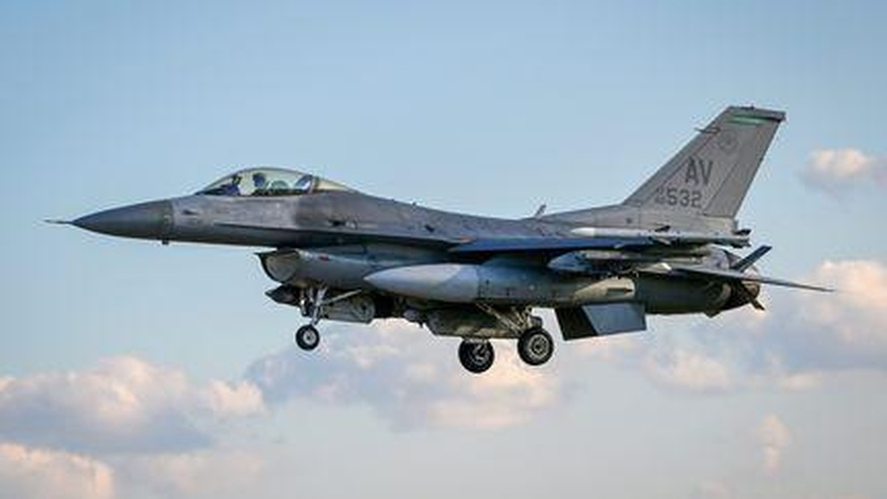

Ngày 14/10/1947, phi công Chuck Yeager, khi đó thuộc Không lực Mỹ, đã lái chiếc máy bay thử nghiệm - Bell X-1 - ở độ cao 13km, bên trên Căn cứ Không quân Edwards (California).

Sự kiện này đã giúp phi công Chuck Yeager chính thức trở thành người đầu tiên trên thế giới di chuyển nhanh hơn tốc độ âm thanh.

Gần 77 năm sau, cũng tại cơ sở này, một chiếc máy bay chiến đấu F-16 đã đánh dấu thời điểm quan trọng trong lịch sử hàng không bằng việc bay qua bầu trời mà không có phi công điều khiển.

Cuối tháng 4, Bộ trưởng Bộ Không quân Mỹ Frank Kendall đã đích thân quan sát hoạt động thử nghiệm mới nhất từ chiếc X-62 Vista, tên được đặt cho máy bay chiến đấu F-16 tích hợp AI.

Trong một mô phỏng chiến đấu trên không với một máy bay khác do con người điều khiển, chiến đấu cơ này đã bay với tốc độ 885 km/h, dưới sự điều khiển hoàn toàn của AI.

Những gì phương tiện này thể hiện khiến Bộ trưởng Bộ Không quân Mỹ vô cùng hài lòng.

Một phi đội máy bay tự hành

Đối với Không quân Hoa Kỳ, công nghệ này không chỉ là một thành tựu công nghệ đơn lẻ. Rõ ràng, nó đã vượt ra khỏi giai đoạn nguyên mẫu của một chiếc chiến đấu cơ F-16.

Cơ quan này có kế hoạch sẽ xây dựng được một phi đội chiến đấu gồm 1.000 máy bay F-16 hoạt động từ trí tuệ nhân tạo, cùng với các máy bay không người lái do binh lính trên mặt đất điều khiển.

Những chiếc F-16 do AI điều khiển sẽ bay sớm nhất là vào năm 2028. Theo Associated Press, đây sẽ là bước tiến đáng kể nhất kể từ những chiếc máy bay tàng hình vào những năm 90.

Chiếc X-62 Vista đã bay 20 lần kể từ tháng 9/2023, thậm chí nó còn đánh bại chiến đấu cơ do phi công là con người điều khiển trong các trận không chiến mô phỏng.

Nếu một ngày nào đó quân đội Mỹ gửi những chiếc máy bay sử dụng AI thực hiện những nhiệm vụ nguy hiểm như không kích, tấn công và ném bom kẻ thù, những phi công là con người có thể sẽ không bị bỏ mạng trên chiến trường.

Song nó cũng gây ra nhiều vấn đề tranh cãi khi trí tuệ nhân tạo sẽ quyết định đánh bom ai hoặc cái gì? Đây là mối lo ngại mà Ủy ban Chữ thập đỏ quốc tế bày tỏ quan ngại, họ không muốn thấy các quyết định sinh tử nằm trong tay các cảm biến và phần mềm.

Hiện tổ chức này đang kêu gọi một phản ứng chính trị quốc tế nhằm kiểm soát vấn đề này. Đáp lại, Bộ trưởng Bộ Không quân Mỹ phản bác: "Rủi ro an ninh chính là khi chúng ta không sở hữu trí tuệ nhân tạo tiên tiến này".